Организация библиотечного обслуживанию национального населения
в библиотеках МБУК «Афанасьевская ЦРБ» в 2017 г.

Одно из приоритетных направлений работы Московской библиотеки – сохранение и развитие самобытности национально-культурных традиций коми-пермяков, проживающих в зоне обслуживания.
В этом направлении в библиотеке в 2017 году проведены:
14 января прошел час полезной информации «Святочные песни и обряды».
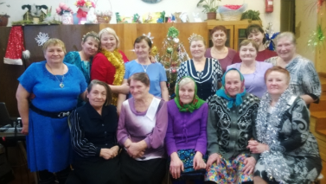
Оформлены книжные выставки «Живи, книга Пармы», «Народные промыслы и ремёсла коми-пермяцкого народа»
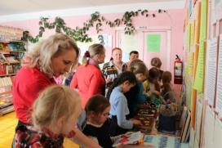
13 апреля для учащихся Афанасьевской школы (17 чел.) в Московской библиотеке проведён час краеведческих знаний «Обычаи и традиции коми-пермяцкого народа». Специалист администрации Н.А. Некрасова дала краткую характеристику населённых пунктов, школы, детского сада. Председатель ветеранской организации А. Т. Варанкина рассказала об истории д. Московской, библиотекарь Л.А. Быданцева рассказала о коми-пермяцком народе, проживающем на территории Афанасьевского района.
3 декабря проведён познавательный час «Жить по мудрости народной».
Беседа «Зарождение коми-пермяцкой литературы» проведена для всех категорий читателей.
23 июня для работников культуры района (18 чел.) проведена беседа: «Национальная культура коми-пермяков».
16 сентября библиотекарь выступила на научно-практической конференции: «Национальная культура: история и современность» в рамках Межрегионального фестиваля коми-пермяцкого фольклора «Чудо».
30 сентября проведён информационный час для пожилых «Посидим, посудачим о старине». (21 чел.)
12 октября проведён литературный час «Путешествие по коми-пермяцкой литературе».
Беседа «Отзвуки прошлых веков» проведена для всех категорий читателей.
23 ноября для учащихся 7-9 классов проведена беседа «Грани творчества писателя Ф.С. Истомина – поэта, драматурга, публициста».
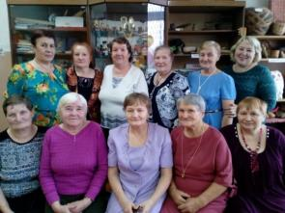
7 декабря в д. Московской прошла встреча с участниками литературного творческого клуба под «Пальмой». На мероприятии присутствовало более 60 человек. Не только участники клуба «Под пальмой» порадовали присутствующих в зале, но и для них было подготовлено большое мероприятие – дети из детского сада приготовили интересный концерт, пели песни и частушки, танцевали, разыгрывали сценки. Учащиеся школы подготовили и читали стихи В. С. Лучниковой, Т. И. Варанкиной и других пальмовцев. Коми-пермяцкий коллектив «Шорок» – танцевали, пели песни, играли коми-пермяцкие игры. Закончилось мероприятие чаепитием. Встреча прошла в тёплой, дружеской обстановке.
15 декабря в библиотеке состоялась встреча с дошкольными работниками района. (21 чел.) К мероприятию была оформлена книжная выставка «Отзвуки прошлых веков, эпос коми-пермяков», далее была проведена беседа «Афанасьевские коми-пермяки».

В библиотеке оформлен стенд «Обычаи коми-пермяцкого народа».
Также в этом направлении в библиотеках проведены:
22 февраля в детской библиотеке прошел праздник «Армянская масленица» для учащихся 4 класса Афанасьевской школы. Перед проведением мероприятия сотрудниками библиотеки проведена большая подготовительная работа. Изучили материалы об Армении, о традициях армянского народа, подготовили слайдовую презентацию. Выбрали класс в афанасьевской школе, где учатся дети армянской национальности (это 4 «В» класс). В этом классе учится Мкртчян Карен. Поближе познакомились с его семьёй, расспросили их о семейных традициях. Рассказали ребятам, как празднуется масленица в России, о том, что каждый день «масляной недели» имеет своё название, о традициях русского народа. А дальше уже говорили об удивительной стране гор – Армении, о достопримечательностях страны, о национальных армянских праздниках, о национальной кухне. Ребята с большим интересом слушали рассказ библиотекаря, а Карен даже давал некоторые пояснения. В конце мероприятия мы провели чаепитие, ребята принесли блины. А мама с Кареном приготовили армянские угощения. Здесь была очень вкусная рисовая каша с фруктами и мёдом, пахлава (десерт из слоёного теста меда и орехов) и варенье из грецких орехов (любимое лакомство детей на Кавказе, очень оригинальное).

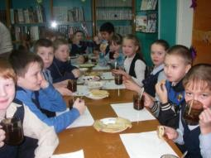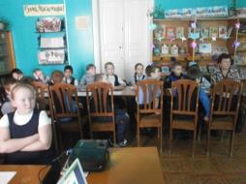
Информационный час «Един народ – и в этом сила» проведен в Георгиевской библиотеке для учащихся 5,7 класса.
13 апреля в Афанасьевской школе для учащихся 6 «а» класса прошел информационный час по толерантности «Хоровод дружбы». Из презентации библиотекаря центральной библиотеки ребята узнали, что означают слова нация и национальность, люди каких национальности проживают в Кировской области и в Афанасьевском районе, их количественный состав. Подробнее остановились на таких национальностях как коми-пермяки, армяне, удмурты и украинцы; познакомились с национальными костюмами, кухней, праздниками, декоративно-прикладным творчеством и традициями каждого народа. Поговорили о таких понятиях, как доброта и сострадание, а также о терпимости к людям и культуре других национальностей. В конце мероприятия пришли к выводу, что, хотя все мы и разные, но всё равно вместе и не важно кто ты по национальности, а важно, кто ты есть в душе. (26 чел.)
В Камской библиотеке 16 ноября проведена беседа с игровыми моментами «Сто тысяч Я» для учеников 1-4 классов.
Информационный час «Мы разные, но мы вместе» проведен в Ромашовской библиотеке для учеников 5-7 классов.
В детской библиотеке прошла акция «Все дети разные, все дети равные», библиотекари рассказали детям о Международном дне защиты детей, а затем ребята раскрашивали свои ладошки и ставили свой отпечаток ладони на большой лист ватмана под заголовком «1 июня – день защиты детей». (26 чел.)
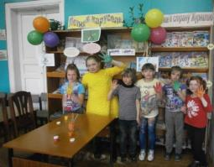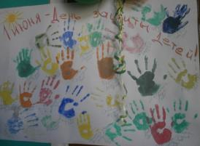
В Березовской библиотеке проведён информационный час «День народного единства»
для учащихся 5-8 классов.
24 января в Камской библиотеке проведен краеведческий час «Откуда мы родом» для учащихся 2-4 классов.
Час толерантности «Сколько народов – столько детских лиц» проведен в Васенской библиотеке для учащихся 1-4 классов. Учащиеся познакомились с понятием «толерантность». Выполняли различные задания с элементами игр, отвечали на вопросы, высказывали свои мнения. Обсудили, что люди разных народов должны относиться друг к другу терпимо, а именно к внешности людей, их национальной принадлежности, особенностям поведения, политическим и религиозным убеждениям, социальному статусу.
7 ноября в Кувакушской библиотеке проведена беседа «Мы все такие разные» для участниц кружка «Рукодельница».
2 ноября в Лыткинской библиотеке состоялся урок гражданственности, посвященный Дню Народного единства «Вместе мы – Россия».
Библиотекарь рассказала о главных государственных символах России — гербе, гимне и флаге, об основании столицы нашего государства, о «смутном времени», постигшем нашу страну, когда возникла реальная угроза исчезновения Руси как государства.

Интерес к истории родного края существует, и работники библиотек видят свою задачу в том, чтобы этот интерес не иссяк, чтобы прошлое и настоящее района не ушло в небытие

